COLEGIO EMILIA RIQUELME  GUIA DE APRENDIZAJE EN CASA  ACTIVIDAD VIRTUAL SEMANA DEL 14 AL 18 DE SEPTIEMBRE |  |  | 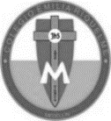
Asignatura: Edu. Artística | Grado: 11° | Docente: Hermana Esperanza
Martes, 15 de septiembre del 2020

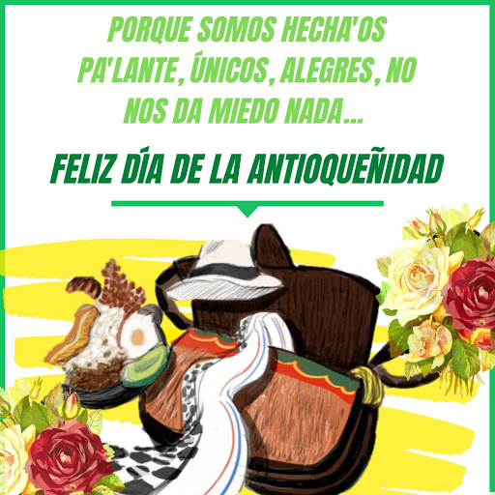

ACTIVIDAD

Plasma en un dibujo lo que más te gusta de la Antioqueñidad.

la actividad se realizará durante esta semana y la fecha límite de entrega es el día viernes.

Nota: Recuerda enviarme la evidencia fotográfica a mi correo.
Cualquier duda o inquietud referente al trabajo, escribirme inmediatamente a mi correo esvesilva@gmail.com yo estaré atenta y responderé sus dudas como lo he realizado hasta este momento.

Bendiciones.

Hermana Esperanza

